Turnero Roles y Funciones

SuperAdmin | Admin | Lider | Usuario
- Descripción: Rol destinado para inicio del sistema, creación de usuarios “Admin” y “SuperAdmin” | - Descripción: Rol destinado a la persona a cargo de cada departamento/área (Command Center – Henry Espin).  Todos las funciones  Gestión  - Equipos y grupos (CRUD)  - Planificaciones de los equipos para la rotación de turnos (CRUD)  - Planificaciones de los equipos para cobertura de turnos en días feriados  - Personas (CRUD) y reinicio de contraseñas.  - Tipos de turno u horarios (CRUD)  - Feriados (CRUD)  Solicitudes  - Revisión solicitudes de (vacaciones, permisos y cambios de turno) pendientes e historial  - Aprobación o rechazo de solicitudes pendientes.  Horas Mensuales  - Reporte de horas de trabajo mensual de todas las personas del área.  Calendario  - Distribución semanal de turnos de todos los equipos y sus miembros (visualización, generación, eliminación y modificación de turnos)  - Solicitar y guardar vacaciones (No necesita aprobación).  - Intercambio de turnos entre miembros (no necesita aprobación)  - Solicitar permiso (No aplica) | - Descripción: Rol destinado al líder de equipo (SPOC’s). Manejo de usuarios, aprobación/rechazo de solicitudes de los miembros y configuraciones de su propio equipo y sus grupos relacionados.  Funciones habilitadas:  Gestión  - Modificación de las configuraciones del equipo (nombre, método para generación de turnos, elección de tipos de turnos para el equipo)  - Planificación de rotación de turnos para cada grupo del equipo  - Planificación para cobertura de turnos en días feriados  - Personas (crear nuevo miembro solo para el mismo equipo, editar, eliminar y modificar miembros del equipo)  Solicitudes  - Revisión solicitudes de (vacaciones, permisos y cambios de turno) pendientes e historial de los miembros del equipo.  - Aprobación o rechazo de solicitudes pendientes de los miembros del equipo.  Horas Mensuales  - Reporte de horas de trabajo mensual de miembros del equipo.  Calendario  - Distribución semanal de turnos de los miembros del equipos (visualización, generación, eliminación y modificación de turnos)  - Crear solicitar vacaciones.  - Crear solicitud de intercambio de turnos entre miembros  - Crear solicitud permiso | - Descripción: Rol destinado a los miembros de cada equipo (Operarios). Visualización de turnos, generación de solicitudes.  Funciones habilitadas:  Solicitudes  - Visualización del estado de sus solicitudes.  Horas Mensuales  - Visualización de sus horas de trabajo mensual.  Calendario  - Distribución semanal de turnos de los miembros del equipos (visualización)  - Crear solicitud de vacaciones.  - Crear solicitud de intercambio de turnos entre miembros  - Crear solicitud de permiso

Nota:
- Las solicitudes de cualquier tipo (vacaciones, permisos o cambios de turno) son realizadas directamente por el usuario que ha iniciado sesión y siempre se aplican a sí mismo, independientemente del rol que tenga asignado.
- Las planificaciones se deben especificar para cada grupo del equipo, en caso que un equipo no tenga grupo se debe crear un grupo general abarcar a todos los miembros.
- La planificación para feriados se coloca por grupos y los valores guardados simbolizan el número de personas de ese grupo que se desea en ese horario. (no depende del modo de generación de turnos)
- Las planificaciones para los grupos de cada equipo se puede configurar de 2 modos:
  - Generación de turnos Blueprint/plantilla: Se basa en colocar un modelo de rotación semanal.
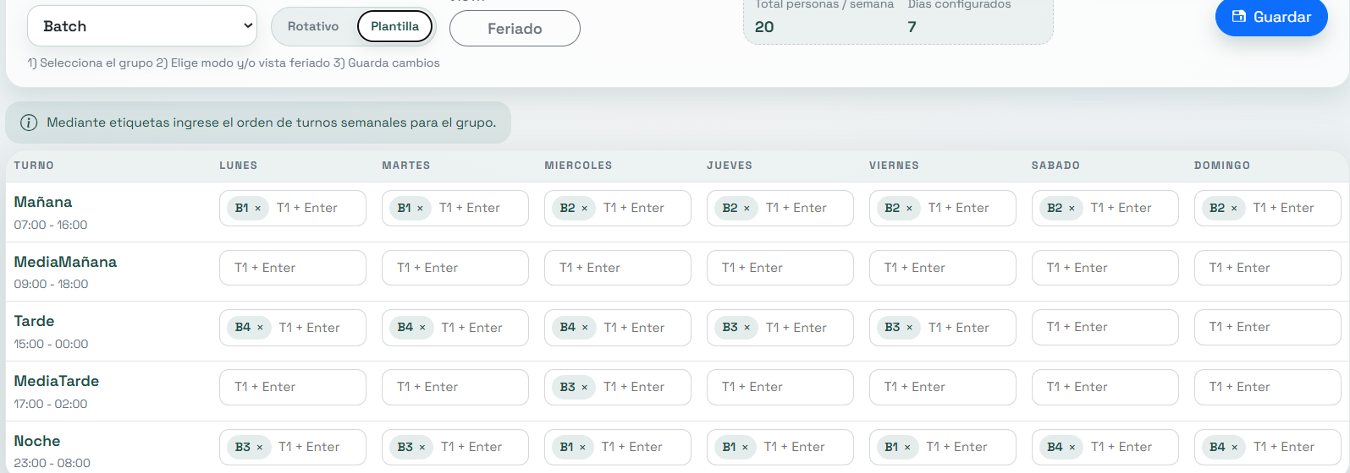
  - Generación de rotación/generador: Se basa en colocar el numero de personas deseadas en cada turno del día.
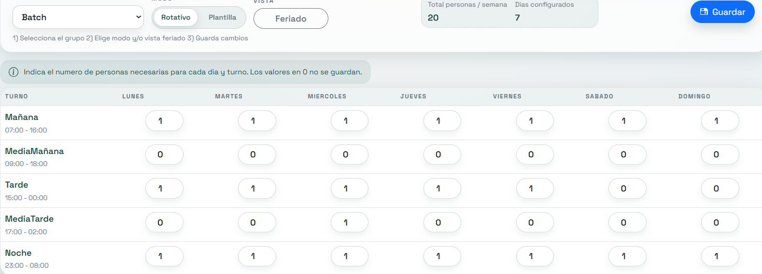

Funciones del Sistema

Gestión – Tipos de turno
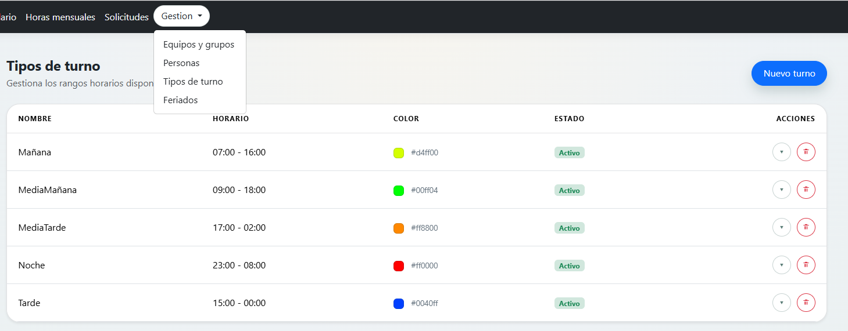
En esta pestaña se crean los horarios de jornada en los que los equipos van a trabajar

Gestión – Feriados
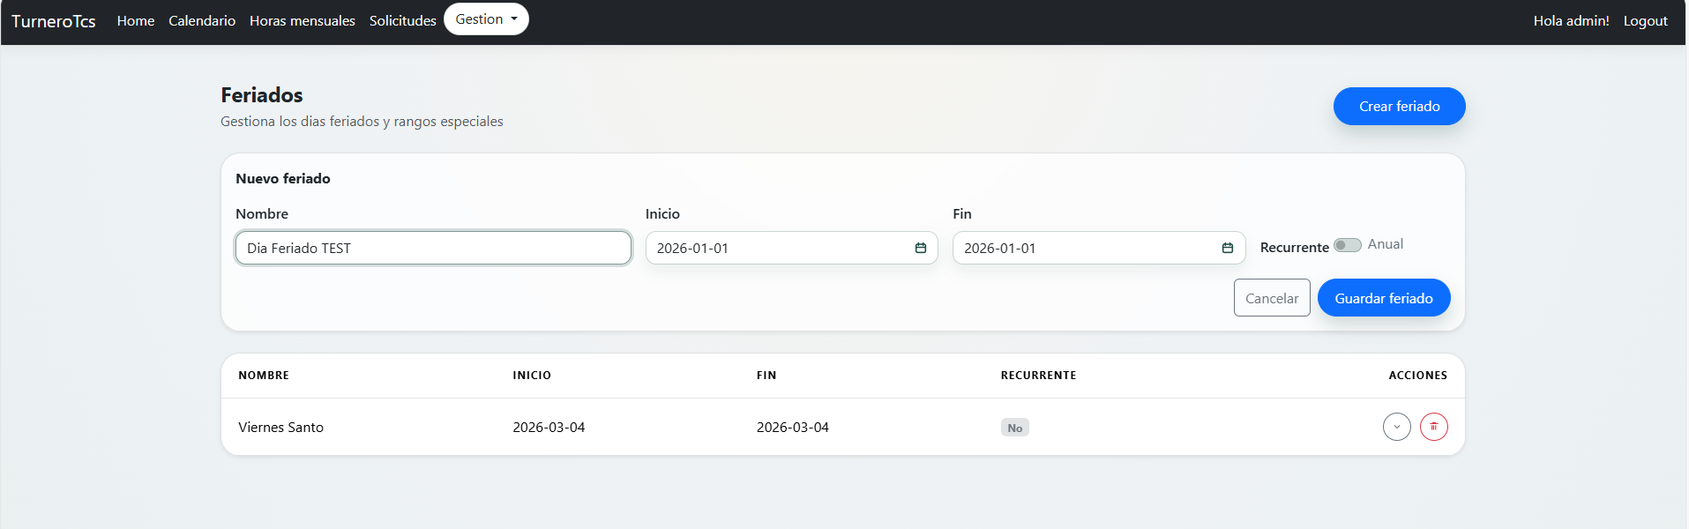

Gestión – Equipos y grupos
En esta pestaña se listan los equipos a la izquierda y al seleccionarlo, mostrará sus grupos a la derecha, también se tiene las opciones para crear Equipo y Grupos; cada uno cuenta con acciones de eliminación (basurero), edición/configuración (v) y planificación para Equipos (engranaje).
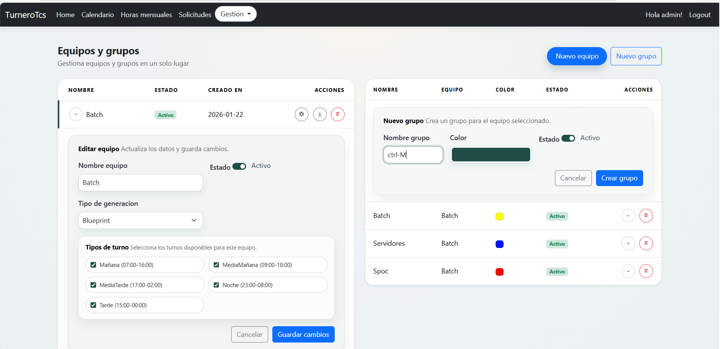
Crear Equipo: Al crear el equipo se creará por defecto con el generador de rotación y sin ningún horario seleccionado.
Edición/configuración: Editar el nombre del equipo, seleccionar el tipo de generación con el que va a generar los turnos y seleccionar los tipos de turnos jornadas que usa el equipo (al finalizar guardar cambios).
Crear grupo: Habiendo seleccionado un equipo, se procede con la creación del grupo (nuevo grupo → crear grupo).

Gestión – Equipos y grupos – Acción -Planificación
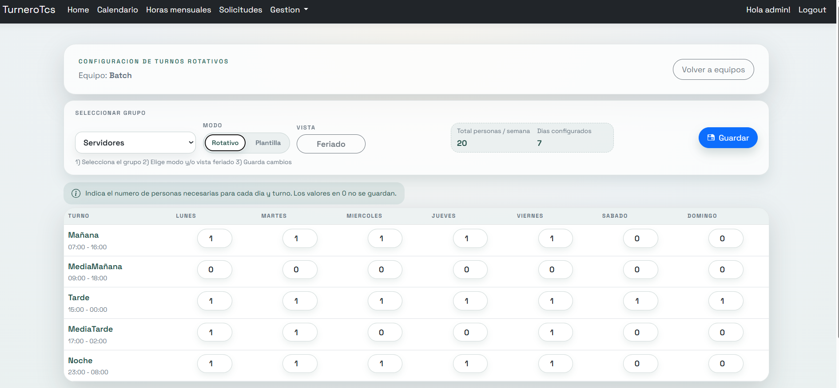
Para cada grupo del equipo se elige un modo de rotación: rotativo ó plantilla

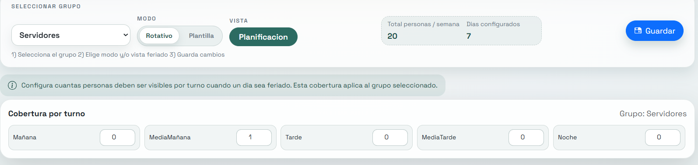
De igual forma se debe colocar la configuración de Feriados, que corresponde al número de personas del grupo que se necesita en feriado y en que turno.

Solicitudes
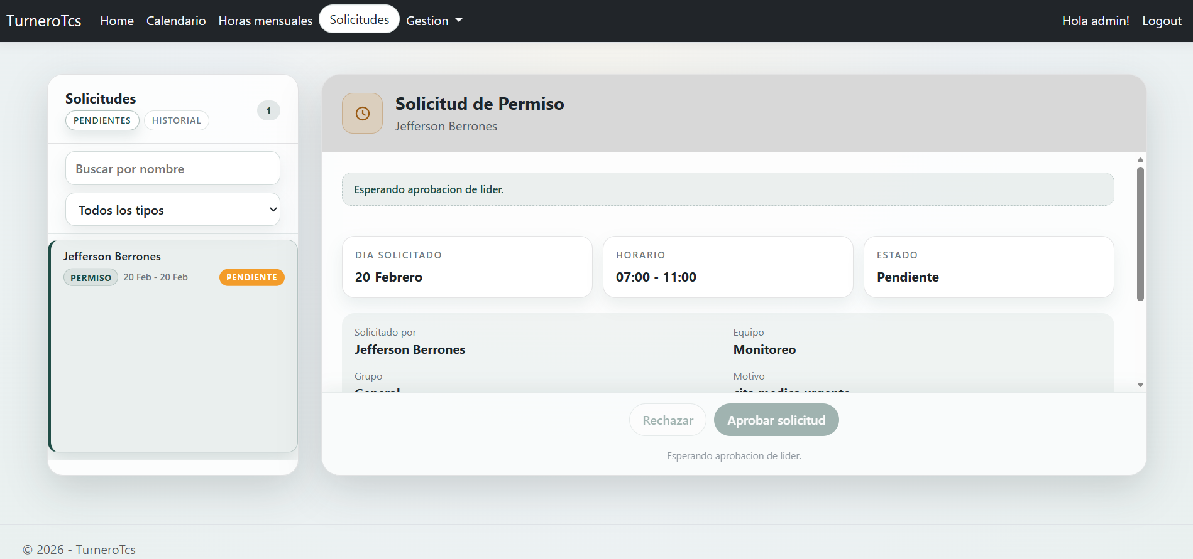
Esta vista muestra las solicitudes de todo tipo Pendientes e Historial.
Las solicitudes siguen una linea de aprobación, (1) Lider de equipo → (2) Admin

Horas Mensuales
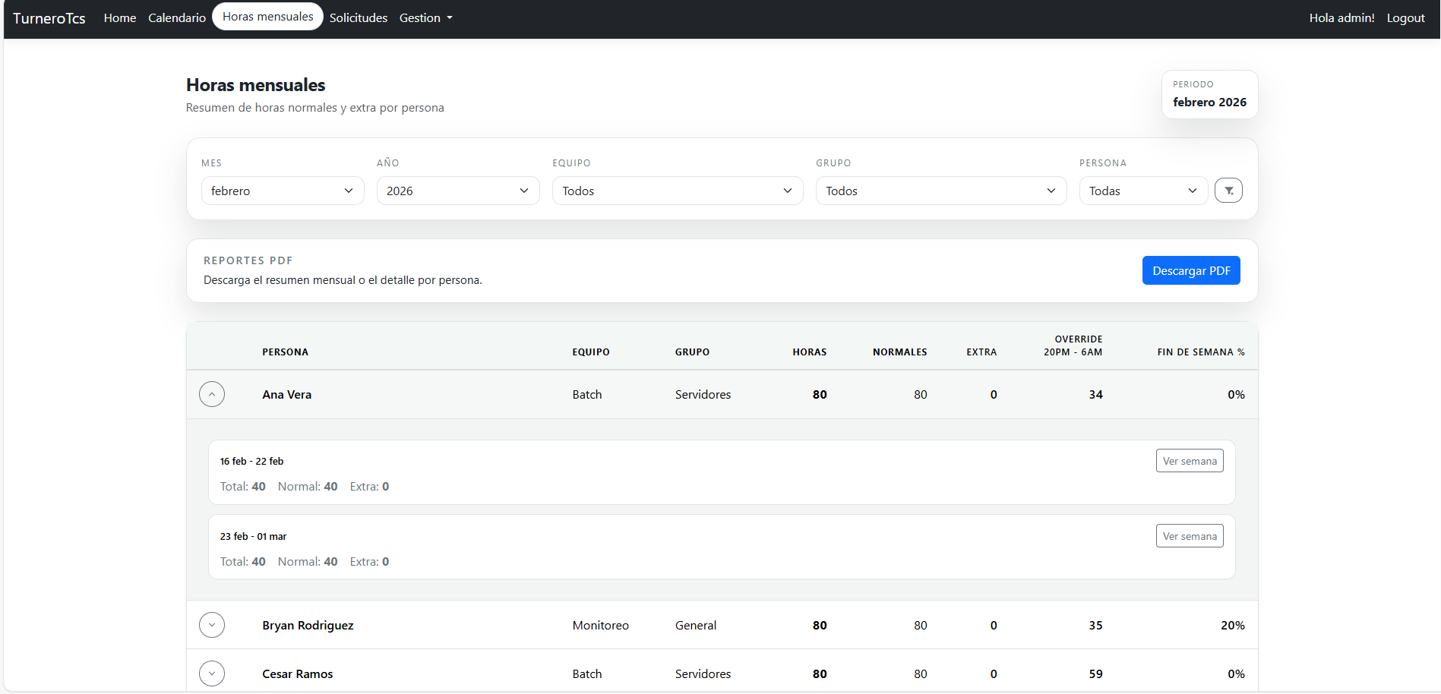
En esta ventana se detallan las horas mensuales, extras, sobrecargo nocturno. Pueden ser descargadas

Calendario
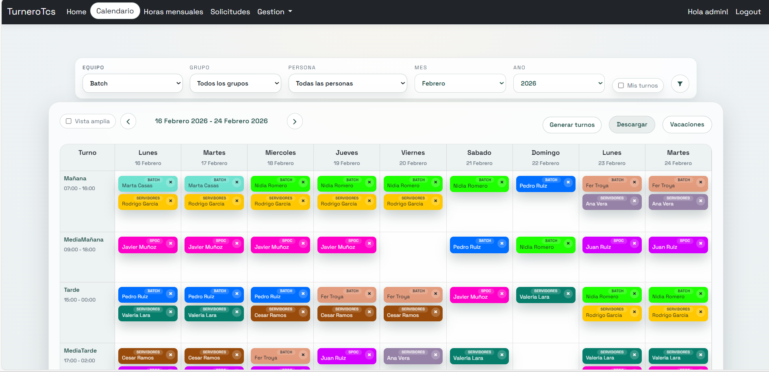
Muestra la distribución de los turnos del equipo seleccionado en los filtros de la cabecera.

Calendario – Generar Turno

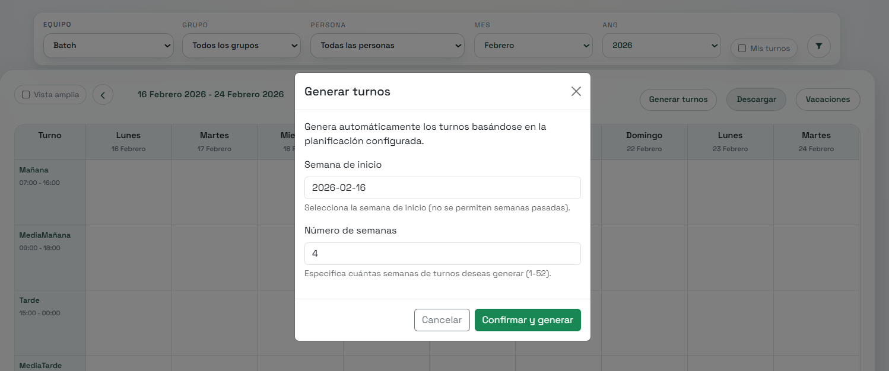
Se coloca la fecha de inicio y cuantas semanas se desea generar, se muestran previsualizaciones y una vez de acuerdo se las guarda.

Calendario - Vacaciones
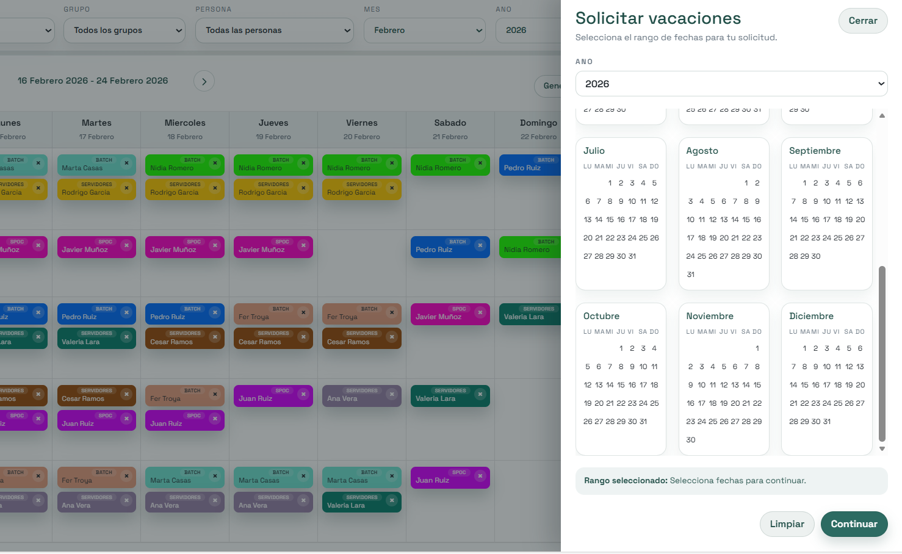
Colocar el rango de vacaciones y se envian como solicitud para aprobacion (Excepto para SuperAdmin)

